员工账号管理：新建、启停、重置密码与岗位交接｜云上订货系统
员工账号管理要同时解决“谁可以进入企业”和“进入后承接哪些业务”。新增保存、启用成功、密码重置成功都只是相应动作的结果，不能直接代表岗位交接完成。管理员先确认员工身份与职责，再配置账号状态、角色和数据范围，最后由员工本人登录正确企业，沿原客户、待办和单据核接岗结果。离职或调岗也按原员工编号保存记录，不以复用账号代替交接。

先确认企业、人员和岗位承接目标
管理员在PC管理端进入员工管理，先核当前企业及员工列表。列表可按登录账号、姓名、手机查询，并展示编号、部门、职位、角色、时间数据权限和账号状态。新建前查是否已有同一人员的有效或禁用账号；看不到旧员工时清理默认启用状态筛选，避免把筛选隐藏当作档案不存在。已有账号调岗沿原编号编辑，新入职人员才准备新的账号资料。
确定员工实际工作范围：销售需要承接哪些客户与区域，仓管负责哪些仓库或自提点，财务处理哪些单据和审核环节。姓名、部门和职位是人员资料，角色负责功能浏览与操作，数据范围负责能看到哪些对象，三者不能相互替代。不能因为职位填了“财务”就认为已经有财务审核权限，也不能用增加全部区域权限解决一个客户交接漏项。
员工登录时核账号与企业身份，账号中心登录表单只完成身份输入和协议确认，后续仍要选择或确认实际进入的企业。某个手机号可能关联多种身份，不能拿客户订货身份验证员工岗位权限。记录本次管理员、目标员工编号、目标企业和准备承接的工作，后续的启禁、密码与权限变化都回到同一对象，不通过同名员工行猜测执行结果。
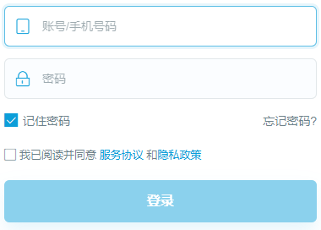
图1：历史PC账号中心登录表单；只证明账号密码及协议输入入口，不代表已经选择正确企业或完成员工登录。

新建与编辑：唯一账号、状态和权限分别保存
点击新增员工，填写员工姓名、编号、部门、职位及需要的手机、邮箱等资料，再设置登录账号和初始密码。登录账号要求六至二十位字母与数字组合，纯字母或纯数字不符合新增校验；账号创建后不通过编辑人员姓名来改登录身份。登录账号按平台查重，员工编号按当前企业查重，提示已存在时先回查原记录，不给同一员工临时多建几个账号试到成功。
初始密码与确认密码必须一致，并符合页面格式；涉及密码的交接通过企业认可的私密方式完成，不在截图或普通讨论中公开。新增员工页默认账号为禁用，保存后回到原员工列表核账号状态，再按企业安排启用。不能把“保存成功”当作已经能登录，也不能只用服务端默认规则猜页面提交状态。姓名正确、账号唯一、状态已回读是三个独立检查。
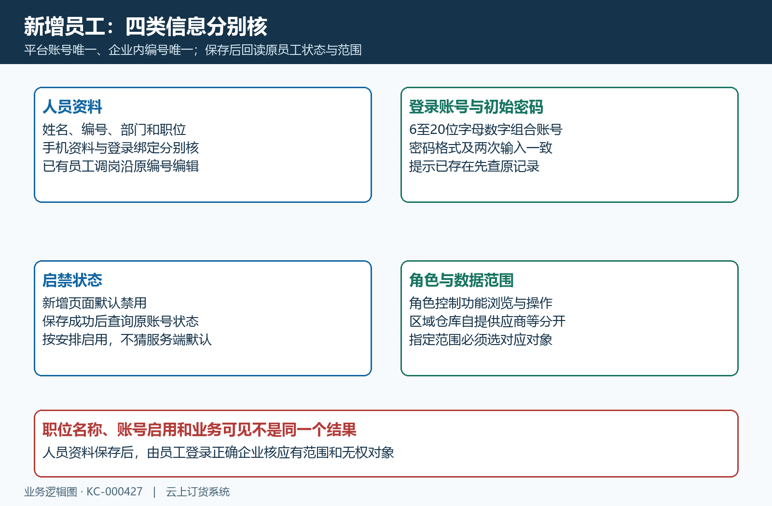
图2：资料、唯一账号、启禁状态与角色数据范围分别保存核验，新增默认状态也要回读。
选择岗位角色后，继续核负责区域、仓库、自提点、商品或供应商及时间数据范围。选了“指定”却没有对应对象时，页面可能要求选择负责区域、仓库、自提点或供应商；补齐的是该岗位确需的范围。角色必选不意味着必须给予所有功能，数据权限默认全部也不意味着应直接沿用。保存后回读角色和对象列表，再用承接人身份核一个应能看到的原业务与一个无权对象。
本人资料页用于回读身份，不能代替管理员配置权限。手机管理端“我的账号”展示姓名、手机、部门、职位、邮箱等及登录账号、绑定状态；资料修改可能影响系统员工信息，姓名修改还会校验格式。岗位变更应先由管理员沿原员工编号更新资料与范围，再由本人核实际显示。手机号资料和登录绑定状态也分别确认，手机一栏有值不等于已经完成登录绑定。
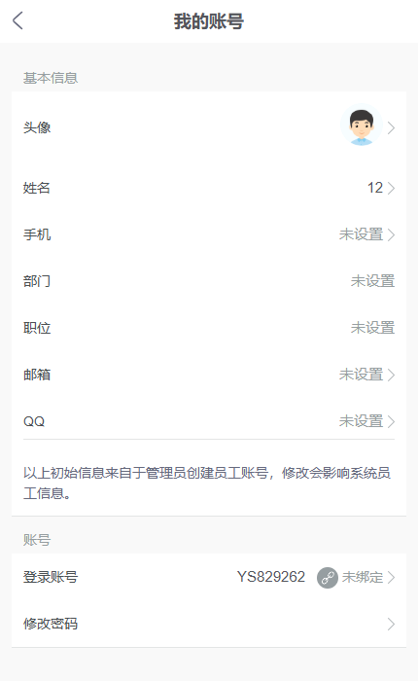
图3：历史手机“我的账号”资料及绑定状态；用于身份回读，不代替PC员工角色或数据权限设置。

启用禁用：原员工状态与当前登录分别回验
在原员工行根据当前状态启用或禁用，确认前核姓名、账号与编号。禁用提示说明账号密码正确也无法正常登录系统；取消确认保持原状态，成功后刷新同一行核状态。账号已经禁用时应先解释何时、由谁和因何禁用，不通过反复启禁测试密码。当前登录人不能禁用或启用自己的账号，遇到自身限制应由另一位有权限管理员处理目标人员。
禁用后以实际登录结果核限制，不能只看已经打开的业务页面。行操作与编辑页保存可能经过不同更新路径，旧终端缓存、登录会话和账号状态必须分别回读；页面还在不等于能够继续正常提交业务。也不能反过来承诺任意禁用都会同时关闭每个设备。发现旧终端仍可操作时保存操作时间、原账号及业务结果，由管理员核本企业账号状态及受影响终端的实际结果，不连续提交单据验证。
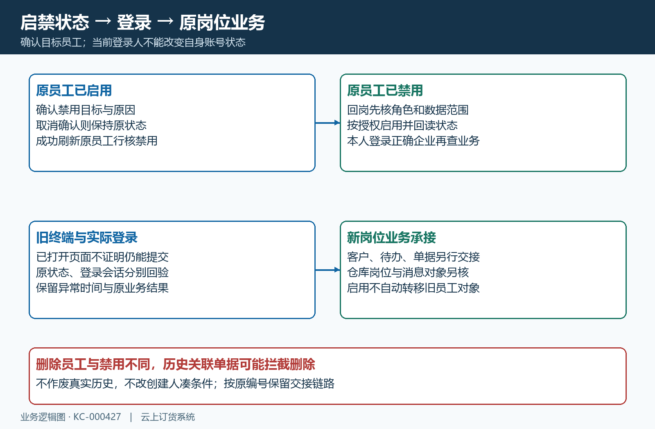
图4：启用禁用核原员工状态和实际登录；客户、待办及历史单据交接是独立业务结果。
启用原账号也不恢复尚未配置的角色或已移走的数据范围。员工回岗时先核部门、角色、仓库区域和原业务归属，登录正确企业后再查原客户与单据。功能菜单可见但按钮不可操作、订单可以查看但不能审核，都可能属于不同权限条件，不直接把它们当作密码错误。禁止通过复用管理员账号证明接岗员工已经具备权限，否则实际人员与业务记录无法对应。
离职或长期停岗先安排业务承接，再限制原账号；如果应立即禁用，同时明确临时承接人与后续交接清单。禁用不会自动把客户所属员工、未处理任务、仓库员工或消息接收人转给新员工。删除又与禁用不同，原员工创建的有效销售、退货、出入库、盘点、调拨和收付款记录可能拦截删除。保留历史创建人员，不作废真实单据或改创建者来完成离职交接。

管理员重置与本人修改密码分别处理
管理员在员工编辑页找到原账号的重置密码入口，核显示的账号，再输入新密码和确认密码。两次不一致或格式不符时先修正输入，未成功不换员工对象重复提交。重置成功后继续核原账号状态和登录绑定：该流程会清除绑定手机号，不能承诺原手机号登录及关联方式保持原样。交给本人后按当前规则重新确认绑定，避免把绑定变化误认为员工档案被删除。
本人知道原密码时，通过手机管理端“我的账号”的修改密码进入账号中心，填写原密码、新密码和确认密码。两次新密码一致仍要通过原密码校验，出现密码不正确时核当前实际账号，不把其他企业或其他身份的密码拿来重试。忘记原密码则按企业允许的找回或管理员重置流程处理，不在修改页连续猜测；管理员也不要求本人把旧密码公开以便排查。
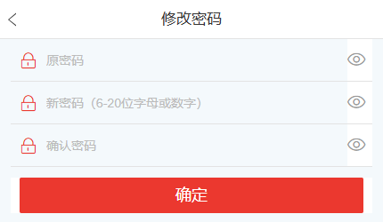
图5：历史本人修改密码页的原密码、新密码和确认密码；这是本人修改字段，不是管理员重置截图。
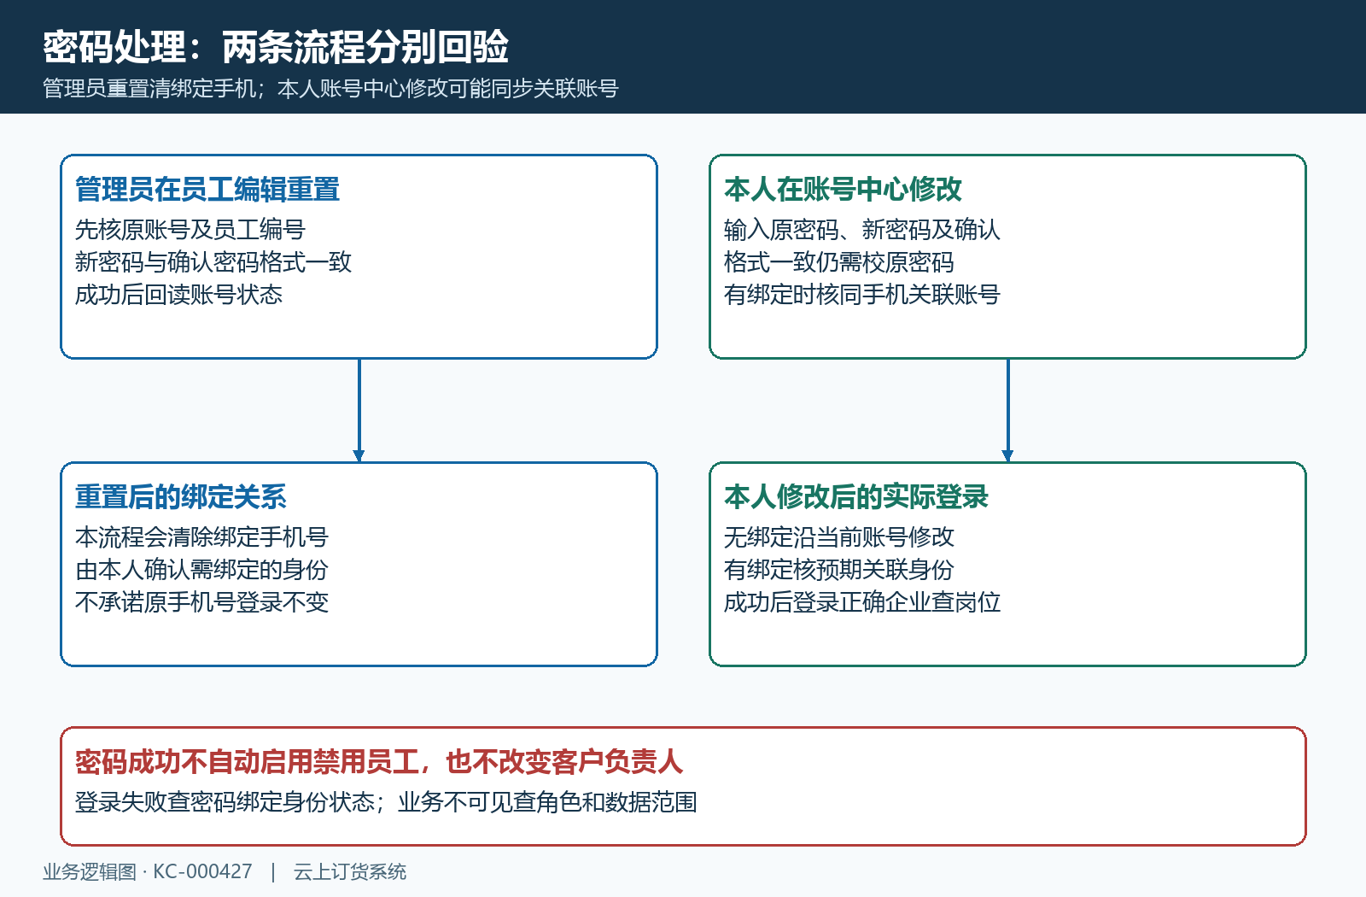
图6：管理员重置后核绑定手机；本人经账号中心修改后还要核同手机关联账号的实际登录结果。
本人账号已绑定手机时，账号中心修改密码可能同步同一手机绑定的关联账号；无绑定时沿当前账号改密码。先辨认登录账号和绑定状态，再回验预期关联身份，不能按当前一页成功就断定其他账号不受影响。手机资料号码与已绑定手机号的含义不同，核绑定关系应看实际账号中心记录。重置与本人修改的结果范围不同，沟通时明确是哪条流程。
成功后由本人使用实际账号登录正确企业，核身份、状态和岗位范围，再继续工作。密码变更不会自动启用禁用员工，也不调整客户负责人或审核权限。登录失败先保存原提示，分别查密码、绑定、企业身份与账号状态；登录成功但看不到业务则沿角色与数据范围查。不要为一个待办不可见反复重置密码，更不通过清缓存替代服务端状态和权限回读。

岗位交接后，原客户待办和单据分别核
离职调岗交接按原员工负责对象列清单，区分客户所属员工、未完成跟进任务、待审核或待出入库单据、仓库岗位和消息接收人。接岗人姓名填到员工档案不会自然改变这些业务关联；逐项由有权限人员按对应业务入口处理。客户转交后核原客户编号和新负责人，任务调整后核原任务和实际处理人，不用“账号已启用”概括全部承接结果。
接岗员工首次登录正确企业后，查一笔清单中的原客户或单据，并核能否执行岗位所需操作；无权范围也要保持限制。历史创建人、原处理记录和当前承接人可以不同，不要求把全部历史痕迹改成新员工。时间数据范围限制导致旧单据不可见时，先按工作需要核授权范围，而不是重新建单。仓库、自提点或指定供应商未纳入范围时，补的是批准的对象，不放大所有数据权限。
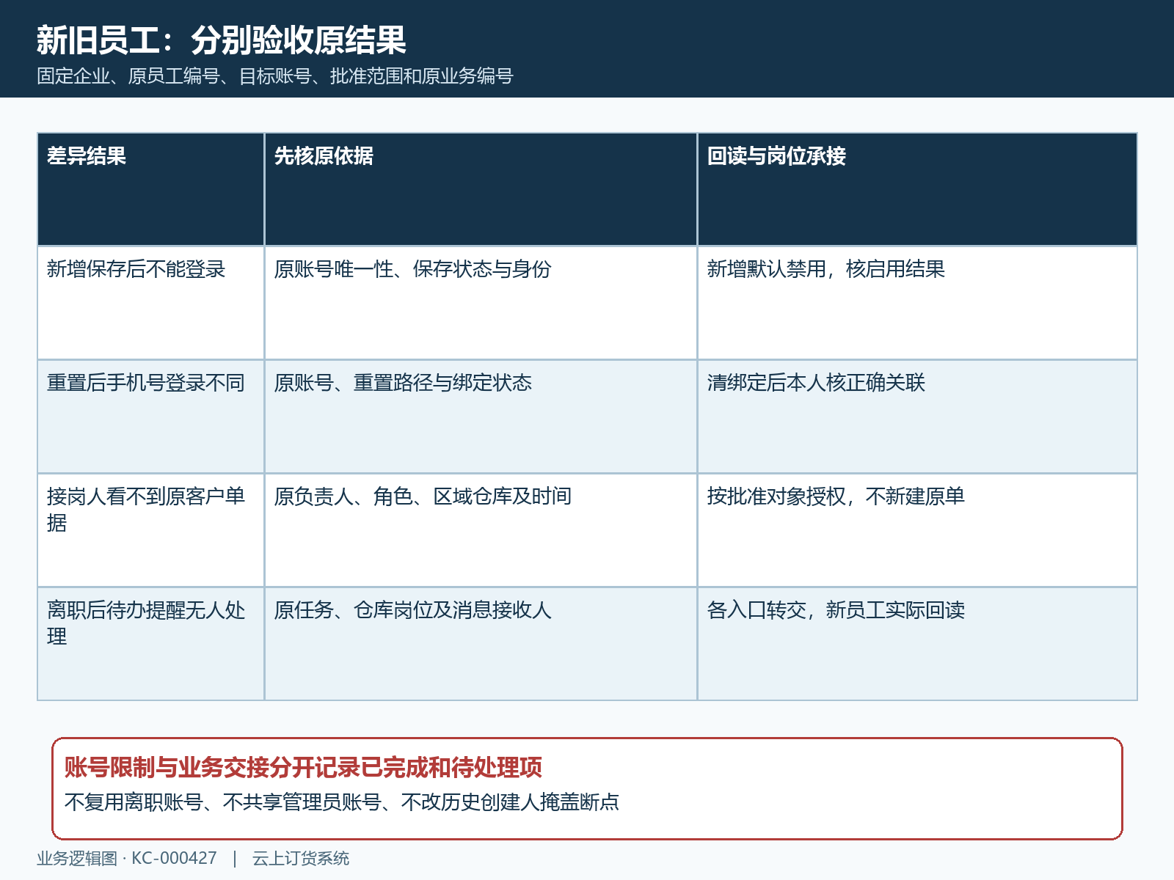
图7：原员工限制与接岗员工承接分别验收，客户、任务、单据和消息结果按原编号回查。
交接消息或提醒还要核实际接收对象，原员工被禁用不保证消息自动改发新人。由业务负责人确认通知配置、任务负责人和新员工实际可见结果，再登记哪些已转交、哪些仍待处理。对尚未完成的审核、出库和对账设置明确承接人，避免旧员工账号限制后无人处理。新增另一员工账号不会自动获得原岗位全部关联，不靠共享账号补这个缺口。
有差异时交接企业、原员工编号、账号状态、具体入口、首次提示与最后有效操作时间，附批准的角色和数据范围及原业务编号。密码、验证码和登录凭据不写入证据。完成结论分别记录人员资料已保存、账号状态已回读、密码绑定已核、岗位业务已承接；历史画面只说明字段与入口，当前员工登录和原业务结果才证明本次管理完成。

